Інформаційна картка
учасника другого (обласного) туру
всеукраїнського конкурсу «Учитель року - 2015»

 | Прізвище, ім’я та по батькові: Гель Анатолій Олегович
Фото конкурсанта
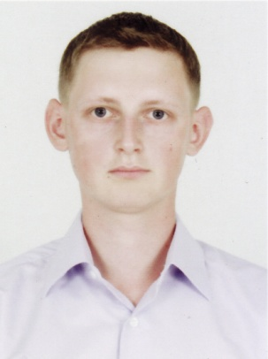
 | Місце роботи (найменування освітнього закладу відповідно до статуту): загальноосвітня школа І-ІІ ступенів с. Гута-Камінська
 | Посада: вчитель історії та правознавства
 | Педагогічний стаж роботи: 3 роки
 | Кваліфікаційна категорія: спеціаліст другої категорії
 | Звання
8. | Педагогічне кредо: Ми повинні самі вірити в те, чому навчаємо наших дітей. (Вудро Вілсон)
9. | Інноваційні форми роботи та технології, що використовуєте: мультимедійні, інформаційно-комп’ютерні
10 | Власний особистісний і педагогічний портрет (у формі короткої замітки обсягом до однієї сторінки в електронній формі) Кожна людина вчиться протягом усього життя. Удосконалення внутрішнього світу веде до того, що людина стає мудрішою, моральнішою і, звичайно, багатшою духовно.  Ставлячи за мету навчити учнів правознавства, я прагну сформувати в учнів правову культуру, повагу до законів і правил людського співіснування, нетерпимість до правопорушень і злочинності, прищепити повагу до прав інших людей. На моїх уроках обов’язково присутній мотиваційний компонент, різні форми роботи (групові, індивідуальні, парні і фронтальні),інтерактивні методи навчання та мультимедійні технології. Також в моєму арсеналі присутні активні методи навчання, тому що їх застосування сприяє розвитку навичок критичного мислення та пізнавальних інтересів учнів. Я намагаюся навчати дітей не тільки підручниками чи статтями нормативно-правових актів, а й прикладами з життя і особистим прикладом.  У педагогічній діяльності стараюся не примушувати, а переконувати; не керувати, а організовувати; не обмежувати, а надавати свободу вибору.  Я маю невеликий педагогічний стаж, але вважаю, що молодий спеціаліст стає хорошим учителем, перш за все, завдяки обстановці творчої праці. Саме така атмосфера панує у загальноосвітній школі І-ІІ ступенів села Гута-Камінська. «Якщо хочеш перемогти весь світ, переможи самого себе» - писав Федір Достоєвський. Я, поки що, не маю багато нагород, але найвища нагорода для вчителя – це вдячні учні. Я сподіваюсь, що саме таких учнів маю.
11. | Посилання на блог: http://historygel.blogspot.com/

